$\frac{df'(x)}{dx}=\frac{d}{dx}\frac{df(x)}{dx}=\frac{d^{2}f(x)}{dx^{2}}$ = *f"*(*x*)

= *f'"*(*x*)

etc. etc.

*f C*0(*I*): *f* è continua in *I* (ev.: *R*)

*f $∈$ Ch*(*I*): *f* è derivabile *h* volte in *I* (ev.: *R*), e la derivata *h*-ma è continua

*f $∈$ C*∞(*I*): *f* ammette in *I* (ev.: *R*) derivata di qualunque ordine

*f*(*x*) = 6*x*3 − 4*x* + 2

*f'*(*x*) = 18*x*2 − 4

*f''*(*x*) = 36*x*

*f'''*(*x*) = 36

*f* IV(*x*) = *f* V(*x*) = ..... = 0

ogni polinomio è *C*∞(*R*)

*f*(*x*) = *ex f'*(*x*) = *f''*(*x*) = ..... = *ex*

*f*(*x*) = sin(*x*)

*f'*(*x*) = cos(*x*)

*f''*(*x*) = −sin(*x*)

*f'''*(*x*) = −cos(*x*)

*f* IV(*x*) = sin(*x*)

Teorema di Rolle *f*(*x*) continua in [*a*, *b*] e derivabile in (*a*, *b*):

*f*(*a*) = *f*(*b*) => ∃ *c*∈(*a*, *b*) | *f'*(*c*)=0

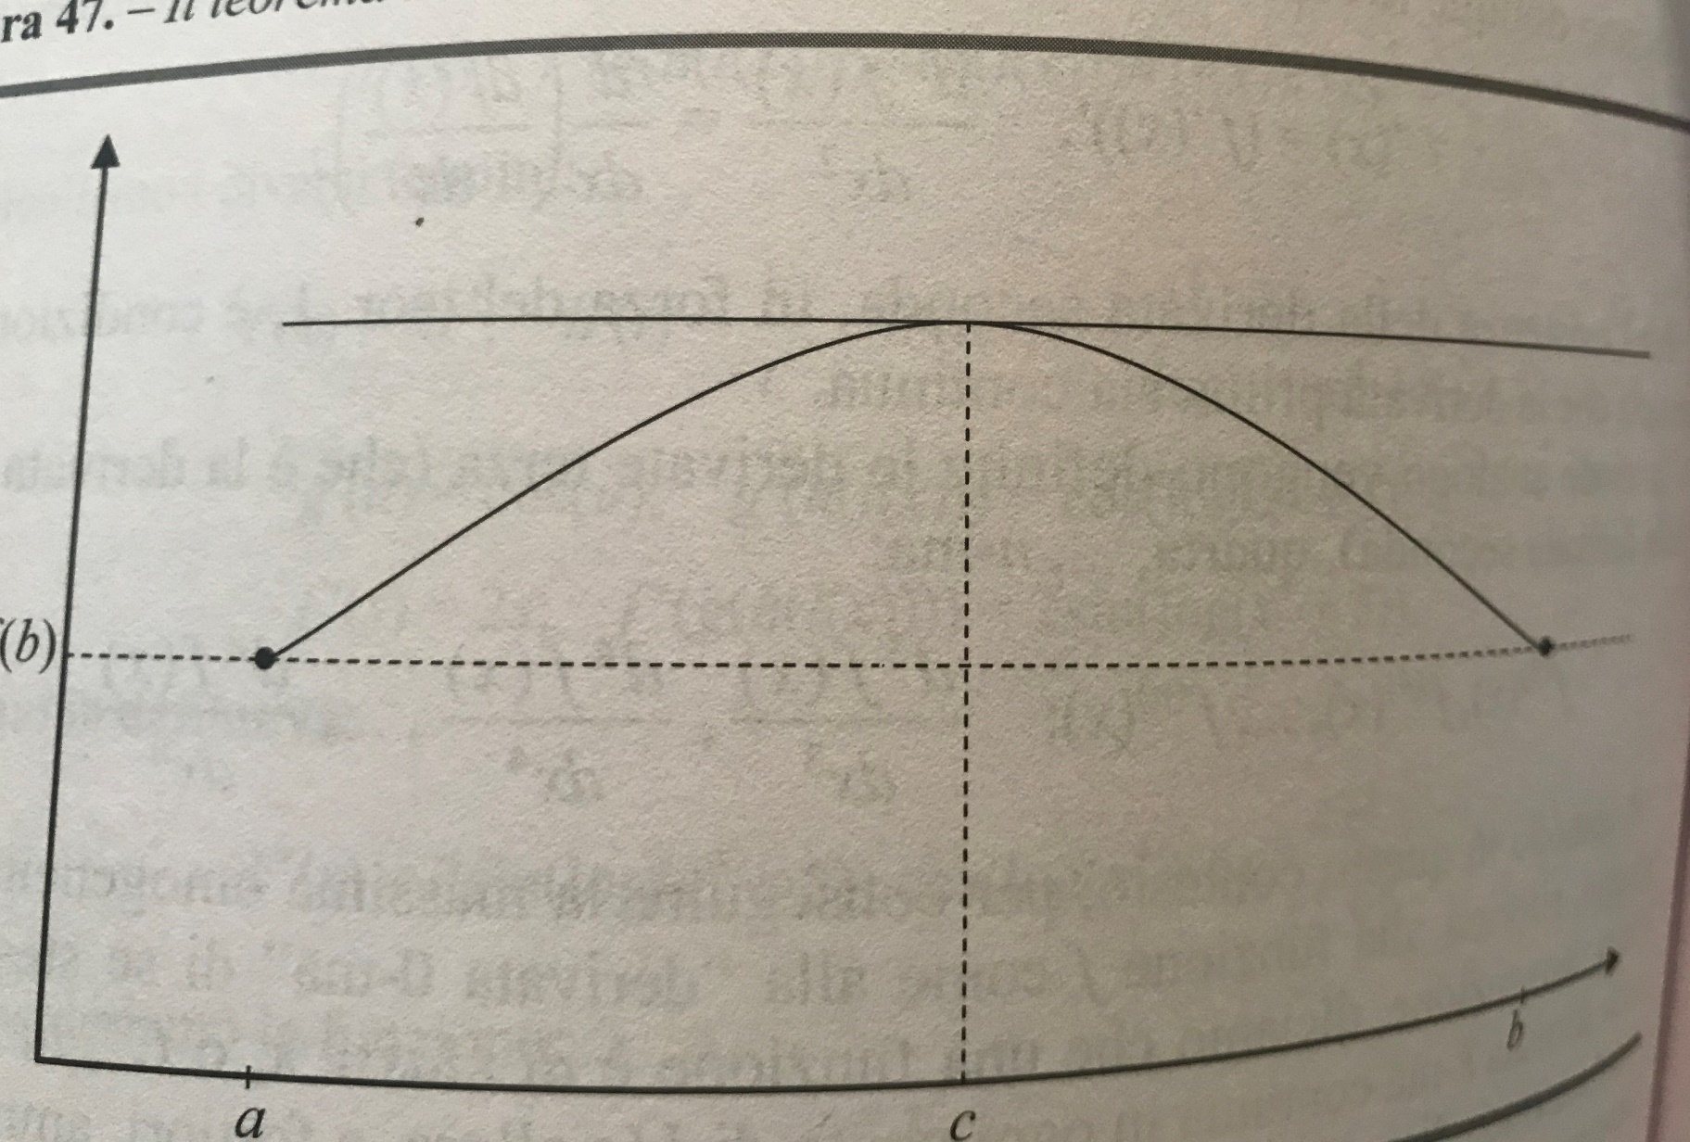

T. di Lagrange *f*(*x*) cont. in [*a*, *b*] e derivab. in (*a*, *b*) ⇒

∃ *c*∈(*a*,*b*) | *f*(*b*) − *f*(*a*) = *f'*(*c*)(*b*−*a*)

(contiene il t. di Rolle: se *f*(*b*) = *f*(*a*) = 0…)

∃ *c*∈(*a*,*b*) | 0 = *f'*(*c*)

Corollario *f'*(*x*) = 0 ∀*x*∈(*a*,*b*) ⇒ *f*(*x*) = *k* ∀*x*∈(*a*,*b*)

presi comunque *a < s* < *t < b*, si ha *f*(*t*) − *f*(*s*) = *f'*(*c*)(*t*−*s*) = 0

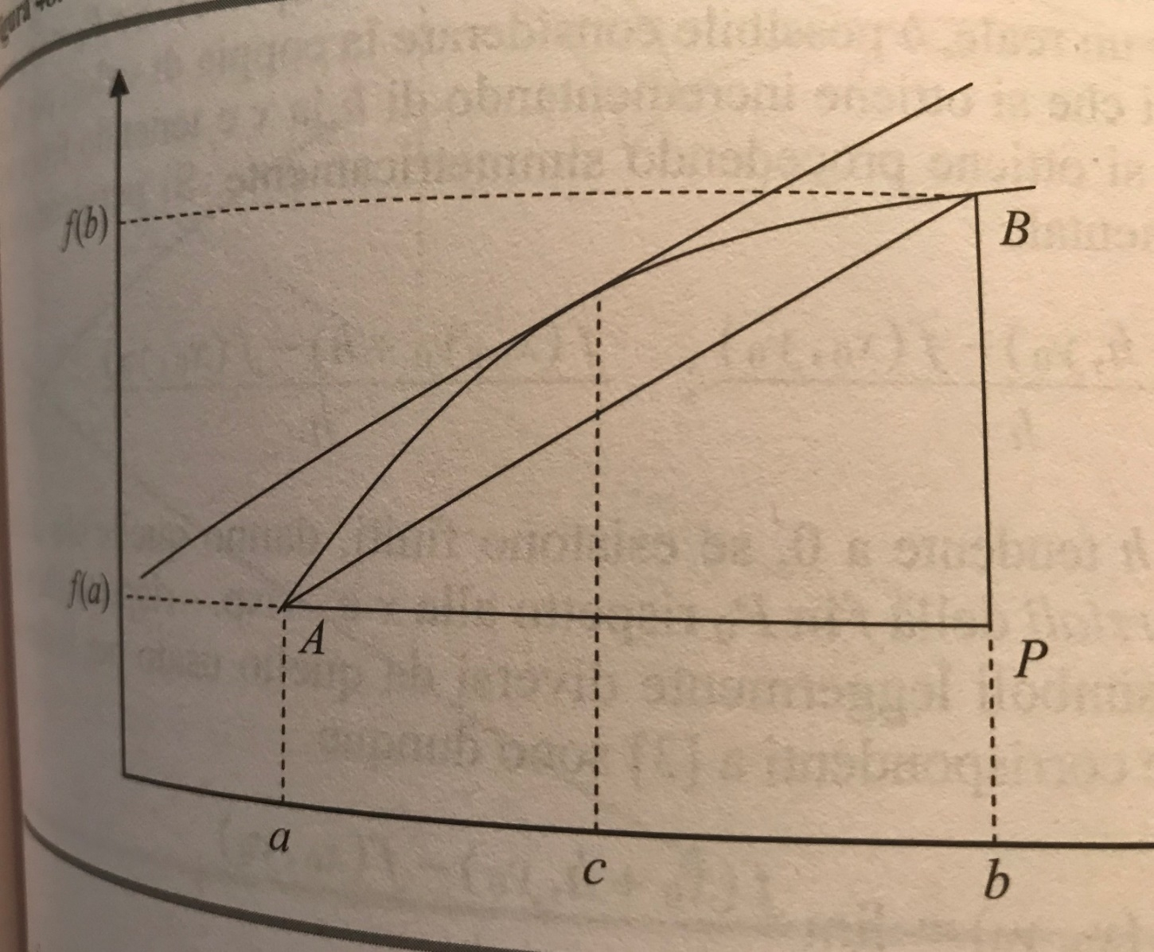

*esiste almeno un pto c in corrispondenza al quale la retta tangente al grafico è parallela al segmento AB; ossia forma lo stesso angolo con l'asse x; ossia f'(c) è uguale alla tangente trigonom. dell'angolo in A, la quale vale BP/AP cioè f(b) – f(a) diviso b - a*

Teorema di de l'Hopital

 0 (∞) (*x*0 può anche essere infinito)

 (non esattamente vero)

*n*/*n*2 *x*/*x*2 1/(2*x*)

 

*fg* → 0×∞ => *f*/(1/*g*) → 0/0

*fg*→ 00: exp(log(*fg*))=exp(*g* log(*f*)) *g* log(*f*) → 0×∞

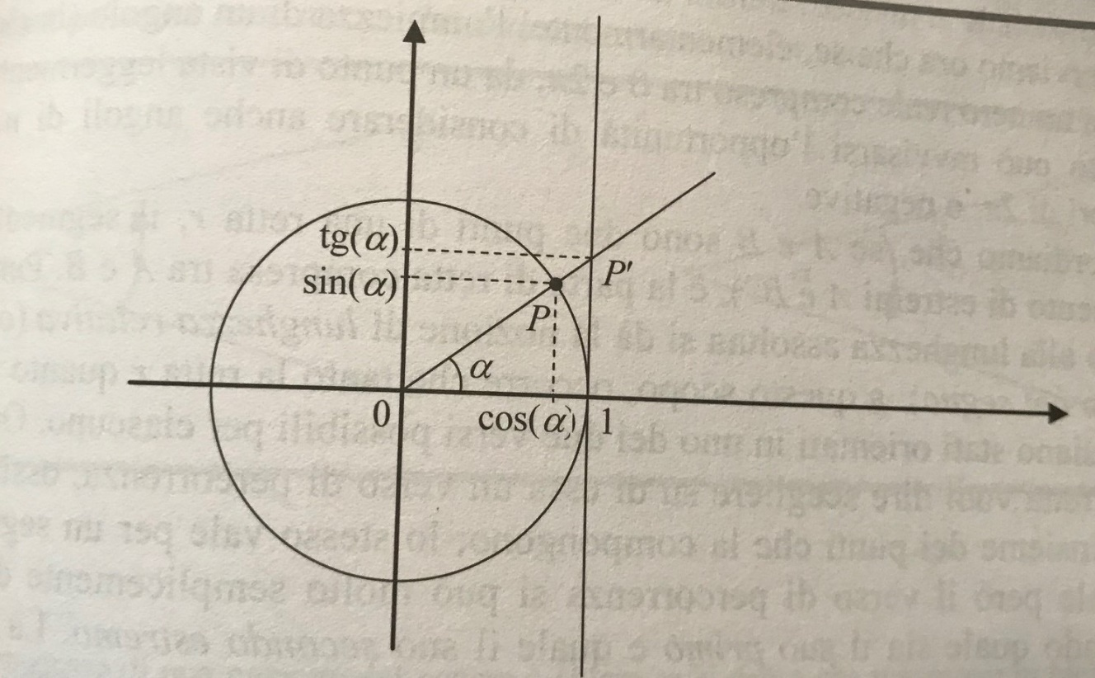

sin(*x*)/*x* al limite per *x* che tende a 0 *x* è in radianti!!!

sin(*x*) < *x* < tg(*x*) = sin(*x*)/cos(*x*)

se *x* > 0: 1 < *x*/sin(*x*) < 1/cos(*x*) al limite: 1

esercizi: calcolare il limite di sin(*x*)/*x* all'infinito

" " sin(1/*x*) all'infinito e in 0

differenziale di *f*(*x*): *df*(*x*0) = *f'*(*x*0)*dx* (AB)

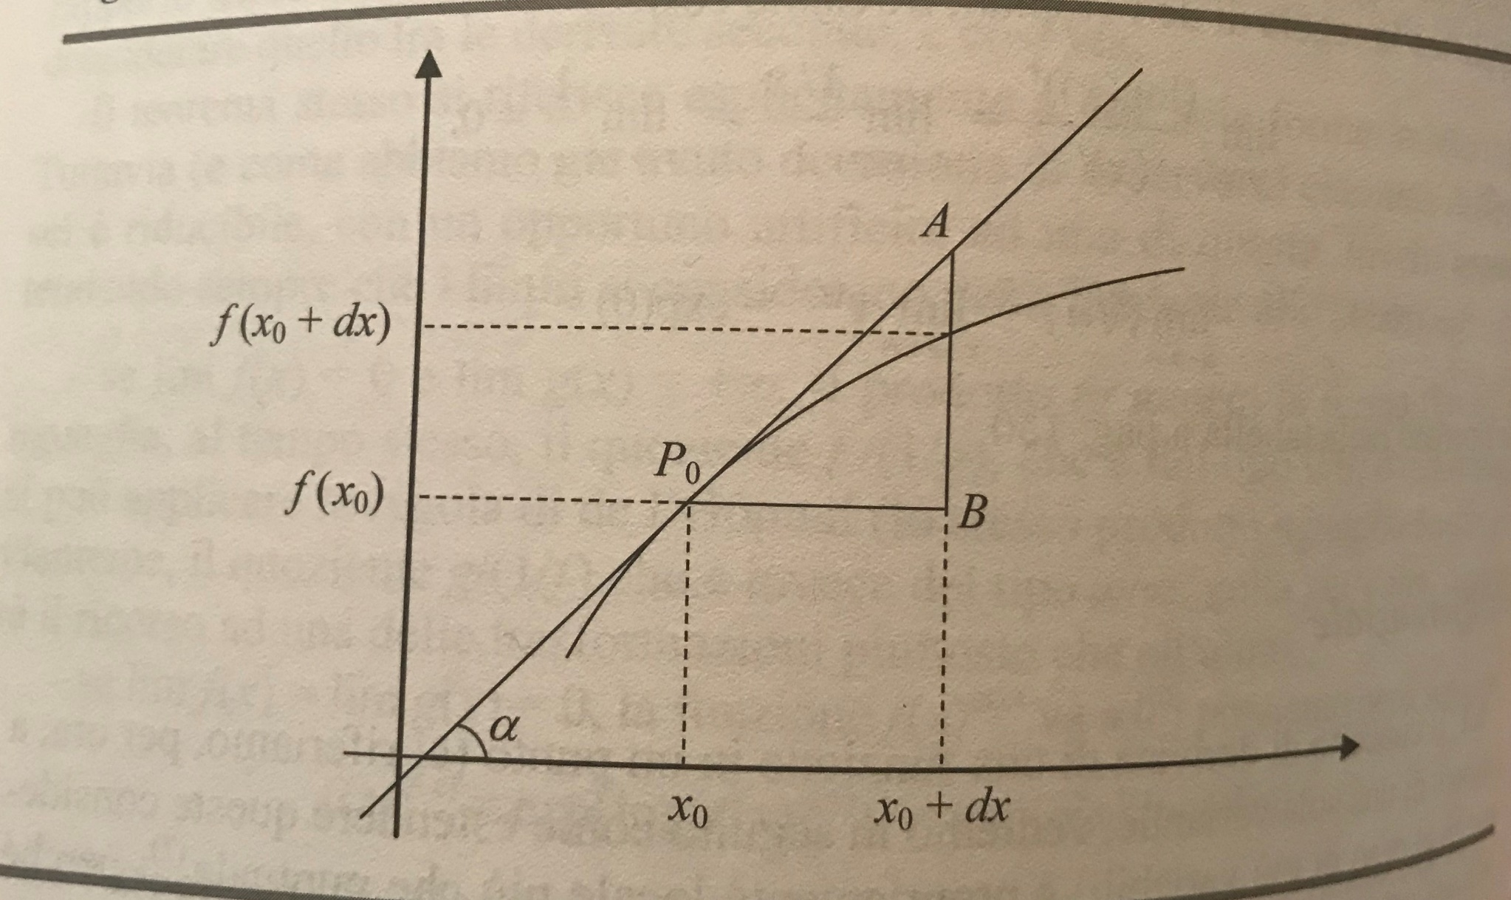

*df*(*x*0) ≈ *δf*(*x*0) = *f*(*x*0+*dx*) − *f*(*x*0) *f'*(*x*0) = tg(*α*)

*f*(*x*0+*dx*) ≈ *f*(*x*0) + *df*(*x*0) = *f*(*x*0) + *f'*(*x*0)*dx* (approssimaz. di ordine 1)

log(1,002) ≈ 0,002

equivale a calcolare *f* sulla retta tangente al grafico in (*x*0, *f*(*x*0)), che ha eq.:

*y* = *f'*(*x*0)(*x* − *x*0) + *f*(*x*0) *y = mx +q y = f'*(*x*0)*x +q*

*f*(*x*0) = *f'*(*x*0)(*x*0− *x*0) + *f*(*x*0)

(es.: *y* = sin(*x*), *P*0=(*π*/2, 1): *y* = cos(*π*/2)(*x* −*π*/2) + sin(*π*/2) = 1)

infatti, per *x* = *x*0 + *dx* la precedente dà *f'*(*x*0)(*x*0 + *dx* − *x*0) + *f*(*x*0) = *f'*(*x*0)*dx* + *f*(*x*0)

per *dx* → 0, *δf*(*x*0) − *df*(*x*0) è infinitesimo di ordine superiore rispetto a *dx*:

 = lim = lim=

= *f'*(*x*0) − *f'*(*x*0) = 0

*f*(*x*0+*dx*) ≈ *f*(*x*0) (approssimazione di ordine 0) *f*(3) = 4

*f*(*x*0+*dx*) ≈ *f*(*x*0) + *f'*(*x*0)*dx* (approssimazione di ordine 1)

*f*(*x*0+*dx*) ≈ *f*(*x*0) + *f'*(*x*0)*dx* +  *f"*(*x*0)*dx*2 +  *f"'*(*x*0)*dx*3 + ... +  *f*(*n*)(*x*0)*dxn*

*n*! = 1×2×3×...×(*n*−1)×*n* (0! = 1) 5! = 120

*polinomio* di Taylor di ordine *n* e origine *x*0 (di Mc Laurin, se *x*0 = 0)

*f*(*x*0+*dx*) = *f*(*x*0) + *f'*(*x*0)*dx* +  *f"*(*x*0)*dx*2 +  *f"'*(*x*0)*dx*3 + ... +  *f*(*n*)(*x*0)*dxn* + *Rn*(*dx*)

(*formula di Taylor*)

ma anche:

*x*0+*dx* = *x* *dx* = *x* − *x*0

*f*(*x*) = *f*(*x*0) + *f'*(*x*0)(*x*−*x*0)+ *f"*(*x*0)(*x*−*x*0)2 + ...+  *f*(*n*)(*x*0)(*x*−*x*0)*n*+ *Rn*(*x*)

*f*(*x*) ≈  *f*(*x*0+*dx*) ≈ 

*Rn*(*x*) = *f*(*x*)  *Rn*(*dx*) = *f*(*x*0+*dx*) 

il resto *n*-mo è infinitesimo di ordine superiore ad *n*:

 *Rn*(*x*), per *x* che va a *x*0, "va a 0 più rapidamente" di (*x -* *x*0)*n*

 *Rn*(*dx*), per *dx* che va a 0, "va a 0 più rapidamente" di *dxn*

teorema di Lagrange (2):

per ogni *x*, esiste *ξ* tra *x* ed *x*0 t.c.



(così, se *f*(*x*) = sin(*x*), *Rn*(*x*) è al max uguale a *xn*+1*/* (*n*+1)!)

è possibile dire che, per *x* in un qualche *J* nel quale sia *C*∞, è

*f*(*x*) = *f*(*x*0) + *f'*(*x*0)(*x*−*x*0)+ *f"*(*x*0)(*x*−*x*0)2 + ...+  *f*(*n*)(*x*0)(*x*−*x*0)*n* + … ?

se sì, diciamo che *f* è analitica, o sviluppabile in serie di Taylor, in *J*: *f $∈$ C****ω***(*J*)

CNES: per *x $∈$*  *J*, è $\lim_{n→∞}{R_{n}(x)}$ = 0

(da non confondere con $\lim_{\begin{aligned}x→ \\ x_{0}\end{aligned}}{R_{n}(x)}$ = 0, che è sempre vero)

CS (equilimitatezza delle derivate): esistono due numeri reali *M* e *c* tali che per ogni

*x $∈$*  *J* ed ogni naturale *k* risulta

│*f*(*k*)(*x*)│≤ *Mck*

ad es.: per il seno (o il coseno) ogni derivata è in modulo ≤ 1; dunque la condizione è soddisfatta per *M* = *c* = 1. Seno e coseno sono *C****ω***(*R*).

sin(*x*) = 0 + cos(0)*x* − (1/2)sin(0)*x*2−(1/3!)cos(0)*x*3 +... = *x*

cos(*x*) = cos(0) − sin(0)*x* − (1/2)cos(0)*x*2+(1/3!)sin(0)*x*3+... = 1**

sin(*x*) ≈ *x*



sin(*x*) ≈ *x – x*3/3!



sin(*x*) ≈ *x – x*3/3! + *x*5/5!



sin(*x*) ≈ *x – x*3/3! + *x*5/5! – *x*7/7!+*x*9/9!



sin(*x*) = *x *

cos(*x*) = 1 **

ma anche:

*ex* = 1 + *x* +  *x*2 +  *x*3 + ... (da cui: *e* = 1 + 1 +  +  + ... )

*i* unità immaginaria: *i*2 = −1

*eix*=1+*ix* − (*x*2/2) − (*ix*3/3!) + (*x*4/4!)...

*eix =* cos(*x*) + *i*sin(*x*) per ogni *x* reale

*eiπ* = −1 (formula di Eulero)